Министерство образования Республики Беларусь

Учреждение образования

«Брестский Государственный технический университет»

Кафедра ИИТ

**Лабораторная работа №1**

По дисциплине «Логические основы интеллектуальных систем»

Тема: «Интерактивный режим работы системы MATLAB и его автоматизация с помощью сценариев»

**Выполнил:**

Студент 2 курса

Группы ИИ-21

Кирилович А. А.

**Проверил:**

Скарубо А.О.

Брест 2023

**Цель работы:** Изучение возможностей вычислений и визуализации результатов, предоставляемых системой MATLAB в интерактивном режиме.

**Задание 1.**

1. Сформировать 2 двумерных массива: первый - с помощью операции конкатенации; второй - с помощью специальной функции cat.

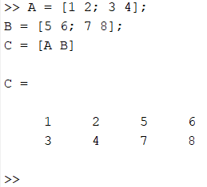

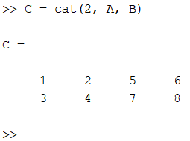

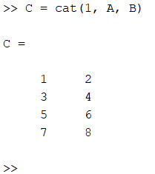

2) Выполнить арифметические операции над указанными массивами. По результатам вычислений построить диаграммы.

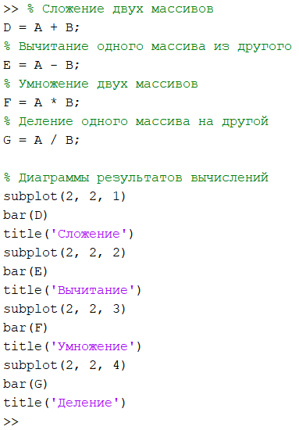

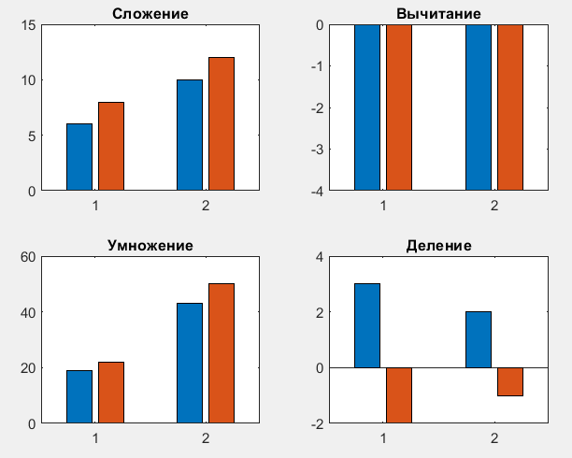

**Задание 2.**

1. Сформировать одномерный числовой массив х с помощью операции формирования диапазона числовых значений. Преобразовать этот массив в вектор-столбец.

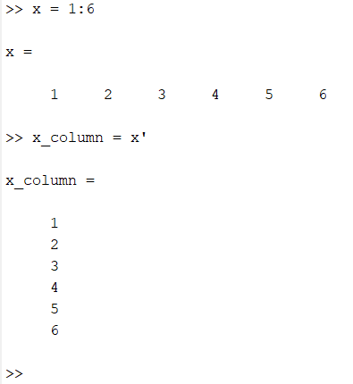

1. Вычислить значение функции у = exp(x) и построить ее график.

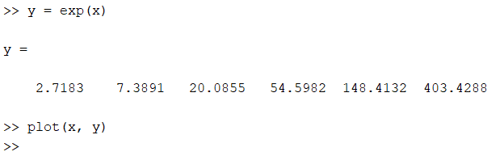

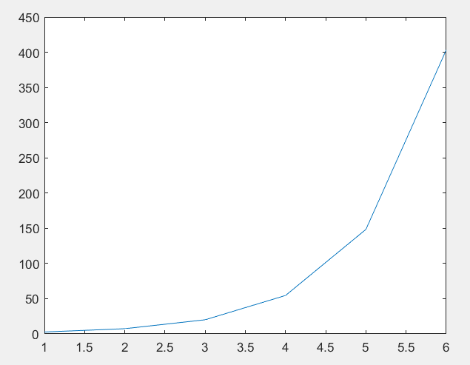

1. Преобразовать полученный массив у в матрицу 2х3.

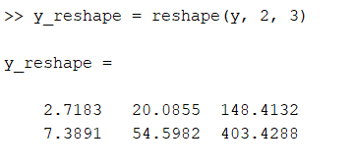

**Задание 3.**

1. Решить систему линейных уравнений вида

4х1 +12х2 – х3 + х4 = 32

2х1 + х2 – 5х3 –х4 = 10

х1 – х2 + 10х3 + 2х4 = 22

6х2 – 4х1 + 11х3 – х4 = 17

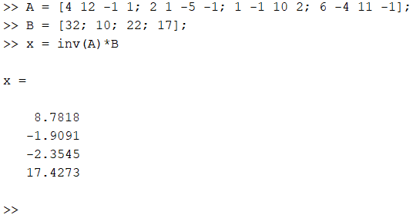

1. По результату вычислений построить графики функций sin(х), cos(х), совместив эти графики в одном окне.

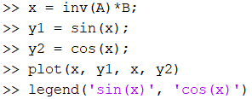

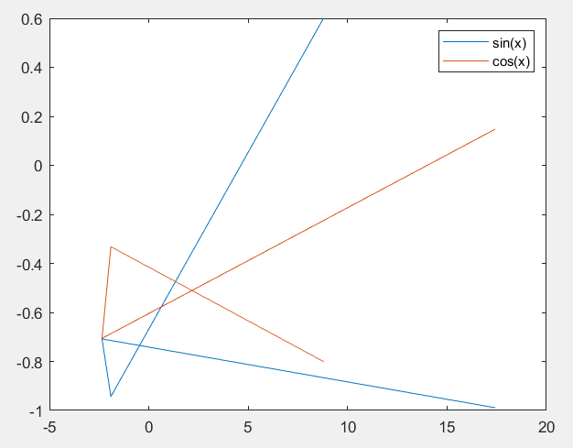

**Задание 4.**

Найти корни уравнения вида y = cos(x) – x, в окрестности точки x0 = Pi/2. Проверить, насколько близко к нулю значение функции в этой точке. Если найдено абсолютно точное значение корня, то значение функции в этой точке должно равняться нулю. В случае погрешности, задать требуемую величину погрешности t0= 0.0001 и повторить предыдущие вычисления. Построить график функции на отрезке [0, pi/2].

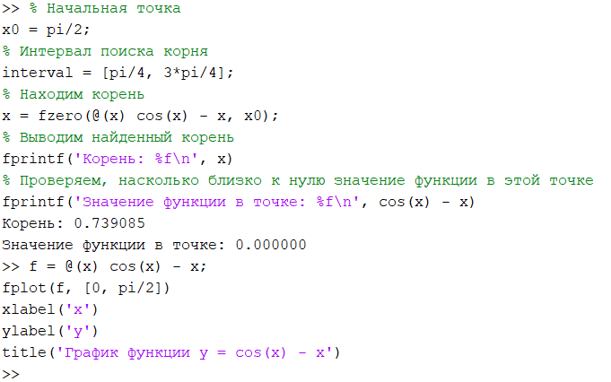

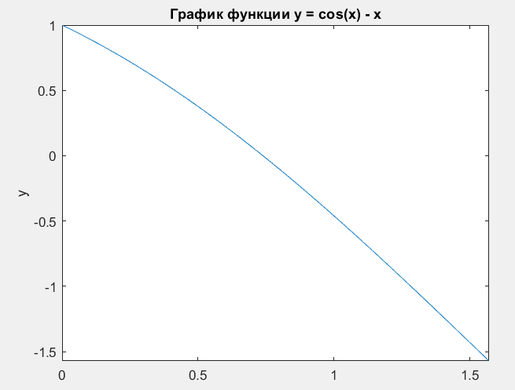

**Задание 5.**

Найти комплексные корни уравнения, заданного в виде многочлена:

R = x4 – 3x3 + 3x2 – 3x + 2

Сформировать массив коэффициентов многочлена и найти корни уравнения.

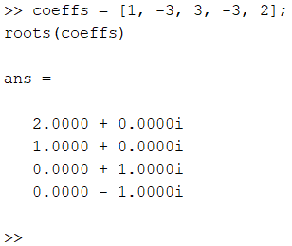

**Задание 6.**

# Для функции одной переменной вида



найти минимум на отрезке [0.5, 1.0] и построить ее график на отрезке [0, 3].

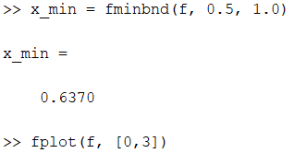

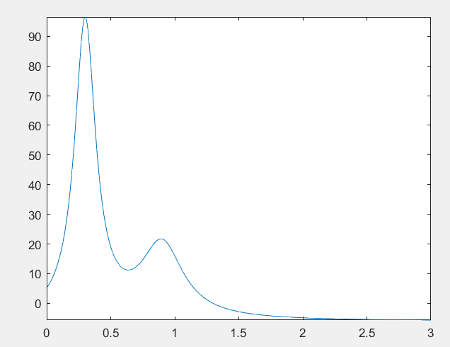

Для функции нескольких переменных вида  найти минимум. Вектор аргументов, с которого начинается поиск х0 = [1,1].

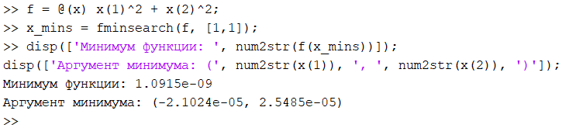

***Контрольные вопросы***

1. Рабочее пространство системы MATLAB, MAT –файлы.

Рабочее пространство MATLAB – это место, где MATLAB хранит переменные, созданные пользователем или системой. Когда вы запускаете MATLAB, он создает пустое рабочее пространство, в котором нет никаких переменных.

MAT-файлы являются бинарными файлами, которые содержат данные MATLAB. Они могут быть использованы для сохранения переменных, созданных в MATLAB, а также для загрузки этих переменных в MATLAB в будущем. MAT-файлы могут быть созданы с использованием функции "save" в MATLAB, а затем загружены с использованием функции "load".

1. Числовые массивы, способы их создания, основные операции над массивами.

В MATLAB массивы могут быть созданы различными способами:

• Явное задание элементов массива

• Генерация массива с помощью встроенных функций

• Ввод массива из файла

Операции, которые можно выполнять над массивами в MATLAB:

• Арифметические операции (+, -, *, /, ^)

• Операции сравнения (==, ~=, >, <, >=, <=)

• Логические операции (&, |, ~)

• Операции индексирования и среза

1. Варианты визуализации, поддерживаемые системой MATLAB.

MATLAB поддерживает множество способов визуализации данных, включая:

• Графики (plot, bar, pie, histogram и т.д.)

• 3D-графики (plot3, mesh, surf и т.д.)

• Графики контуров (contour, contourf, contour3 и т.д.)

• Анимации (movie, getframe и т.д.)

• Графики для специализированных приложений (image, stem, quiver и т.д.)

1. Встроенные средства решения типовых задач алгебры и анализа.

Средства решения типовых задач алгебры и анализа включают в себя:

• Решение линейных систем уравнений;

• Решение нелинейных уравнений и систем уравнений;

• Решение дифференциальных уравнений;

• Интегрирование функций;

• Аппроксимация функций;

• Минимизация функций.

1. Понятие сценариев, преимущества и недостатки.

Сценарии (скрипты) в MATLAB являются файлами с расширением .m, которые содержат последовательность команд для выполнения определенной задачи. Они позволяют автоматизировать повторяющиеся операции и облегчить выполнение сложных вычислительных задач.

Преимущества использования скриптов в MATLAB:

• Автоматизация повторяющихся задач;

• Возможность сохранения команд и результатов работы для будущего использования;

• Облегчение работы с большими объемами данных;

• Удобство отладки кода;

• Возможность работать в командной строке и графическом интерфейсе.

Недостатки использования скриптов в MATLAB:

• Ограниченные возможности по созданию интерфейсов для пользователя;

• Не всегда удобно работать с большими объемами данных;

• Необходимость знания языка MATLAB для создания скриптов.

**Вывод:** в результате выполнения работы были освоены базовые команды MATLAB для создания массивов, выполнения арифметических операций и решения уравнений. Были изучены методы построения графиков и визуализации результатов, а также использование сценариев для автоматизации рутинных задач.